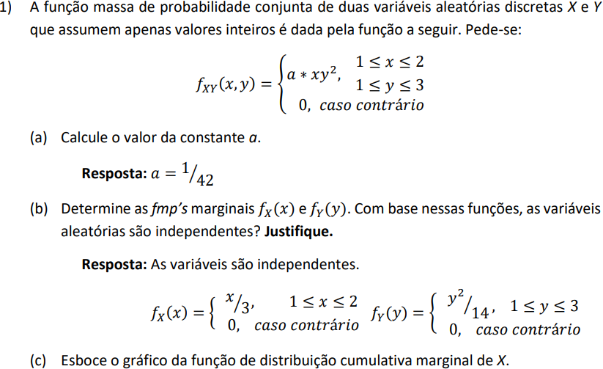**M008 (Exercício 3 – CAP.2)**

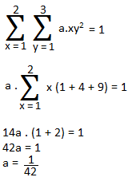**A)**

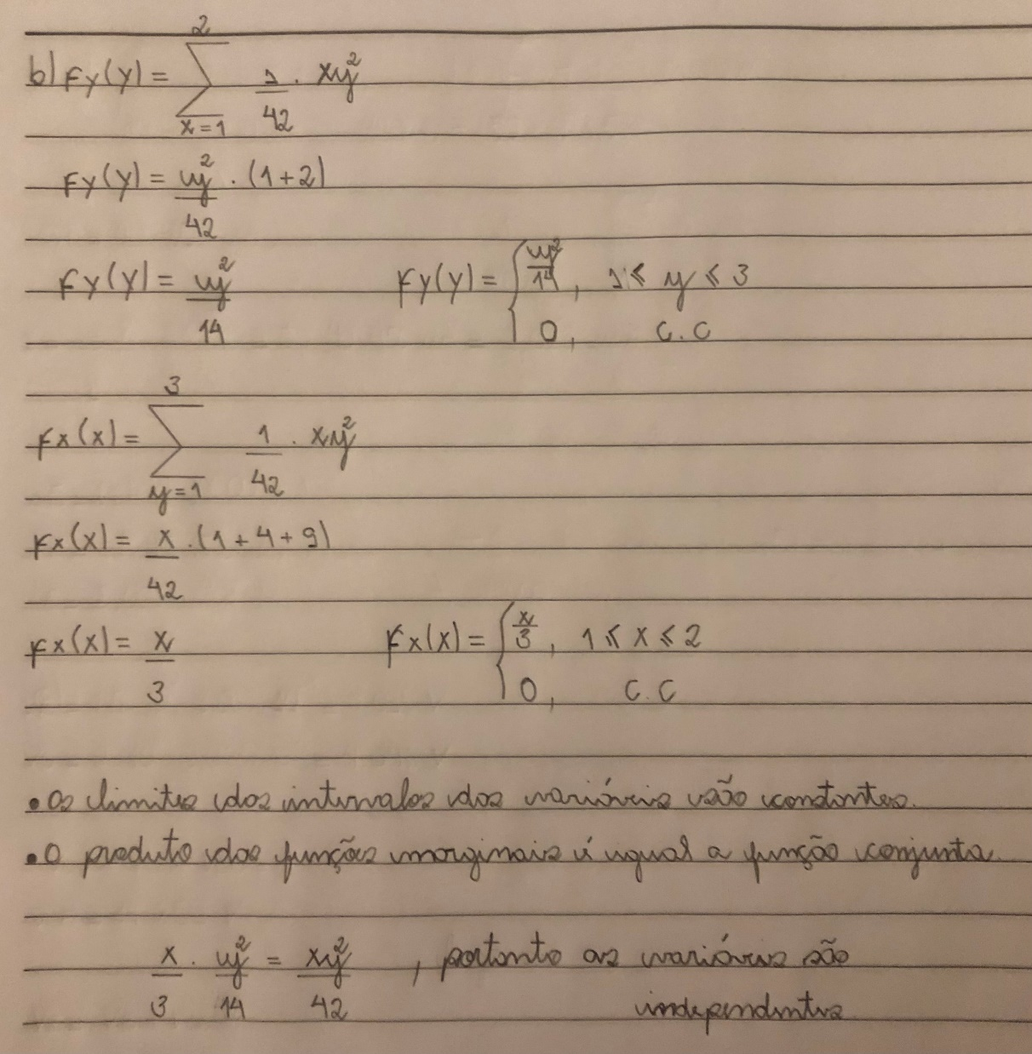

**B)**

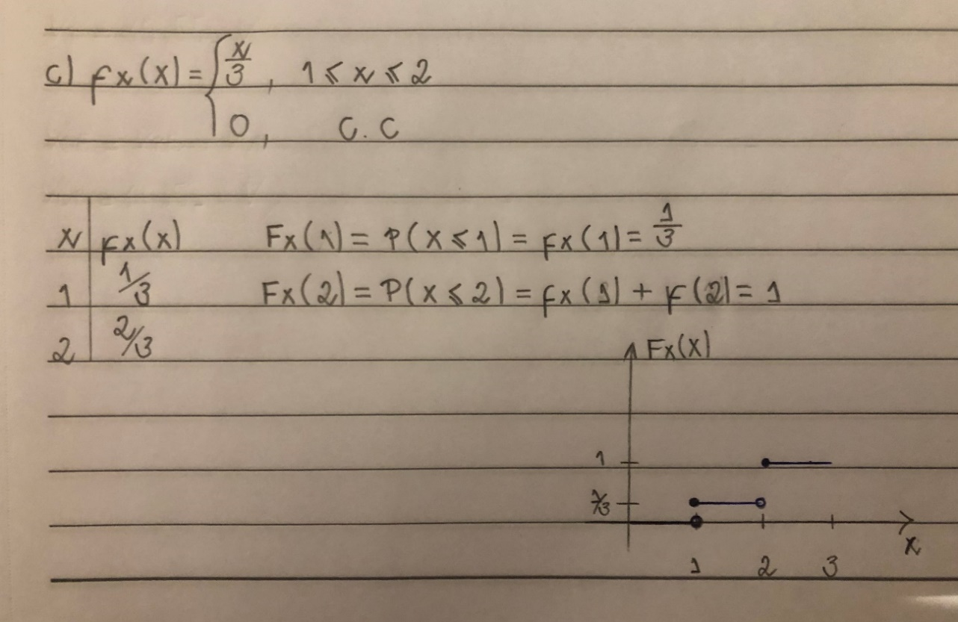

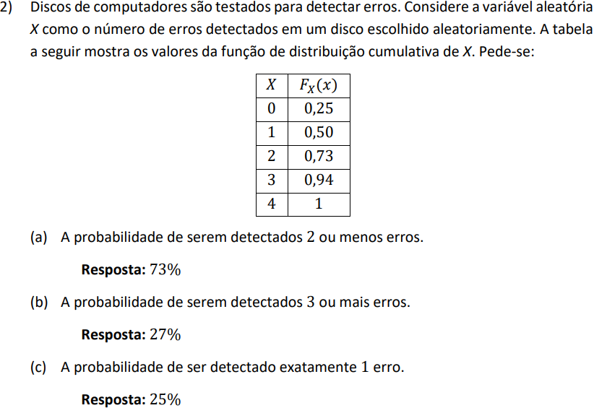

|  |  |
| --- | --- |
| X | fx(X) |
| 0 | 0,25 |
| 1 | 0,25 |
| 2 | 0,23 |
| 3 | 0,21 |
| 4 | 0,06 |

fx(4) = Fx(4) – Fx(3) = 1 – 0,94 = 0,06

fx(3) = Fx(3) – Fx(2) = 0,94 – 0,73 = 0,21

fx(2) = Fx(2) – Fx(1) = 0,73 – 0,50 = 0,23

fx(1) = Fx(1) – Fx(0) = 0,50 – 0,25 = 0,25

fx(0) = Fx(0) = 0,25

A) P(X ≤ 2) = fx(0) + fx(1) + fx(2) = 0,25 + 0,25 + 0,23 = **0,73**

B) P(X ≥ 3) = 1 – P(X ≤ 2) = 1 – 0,73 = **0,27**

C) P(X = 1) = **0,25**

